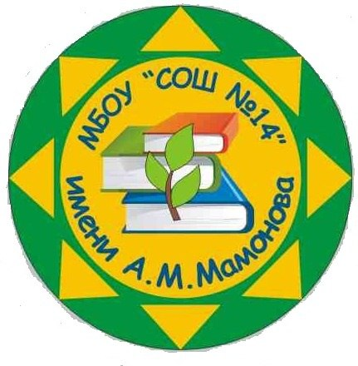
Памятка для педагогов
"Что такое Служба школьной медиации?"
Школьная жизнь – это не только учеба, но и взаимодействие разных людей: родителей, педагогов, учащихся. В ходе этих отношений не редко возникают конфликтные ситуации.
- Между учащимися:  борьба за авторитет, соперничество, обман, сплетни, оскорбления, обиды, враждебность к любимым ученикам учителя, личная неприязнь к человеку, симпатия без взаимности, борьба за девочку (мальчика).  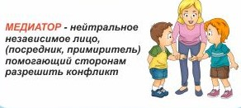 | - Между педагогами и учащимися:  отсутствие единства в требованиях учителей, чрезмерное количество требований к ученику, непостоянство требований учителя, невыполнение требований самим учителем, ученик считает себя недооцененным, учитель не может примириться с недостатками ученика, личные качества учителя или ученика (раздражительность, беспомощность, грубость). | - Между родителями и педагогами:  разные представления сторон о средствах воспитания, недовольство родителя методами обучения педагога, личная неприязнь, мнение родителя о необоснованном занижении оценок ребенку.  
Как может помочь служба медиации?
Важнейший результат медиации – извинение, прощение, стремление искренне загладить причиненный вред, то есть то, что способствует исправлению последствий конфликтной или криминальной ситуации
Медиатор помогает выразить и услышать точки зрения, мнения, чувства сторон, что формирует пространство взаимопонимания, строит лестницу, шагая по которой, люди узнают все больше и больше друг о друге, и это знание помогает им справиться с ситуацией. Каждая «ступенька» – это шаг в сторону здоровых отношений.
Важнейшие ступеньки лестницы:  1. Понимание своих чувств, состояний и оснований действий.  2. Понимание чувств, состояний и оснований действий другого человека.  3. Осознание последствий ситуации для себя и других людей.  4. Восстановительные действия, позволяющие изменить отношение друг к другу; ответственность за изменение ситуации, за совместный поиск решения и его реализацию. |  | 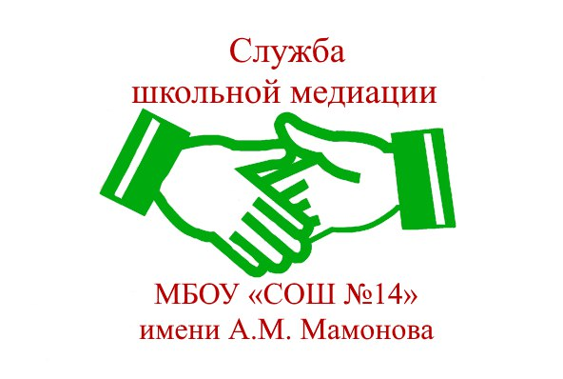  Группа службы школьной медиации  есть в социальных сетях,  получите консультацию  он-лайн:  https://vk.com/club173666353

